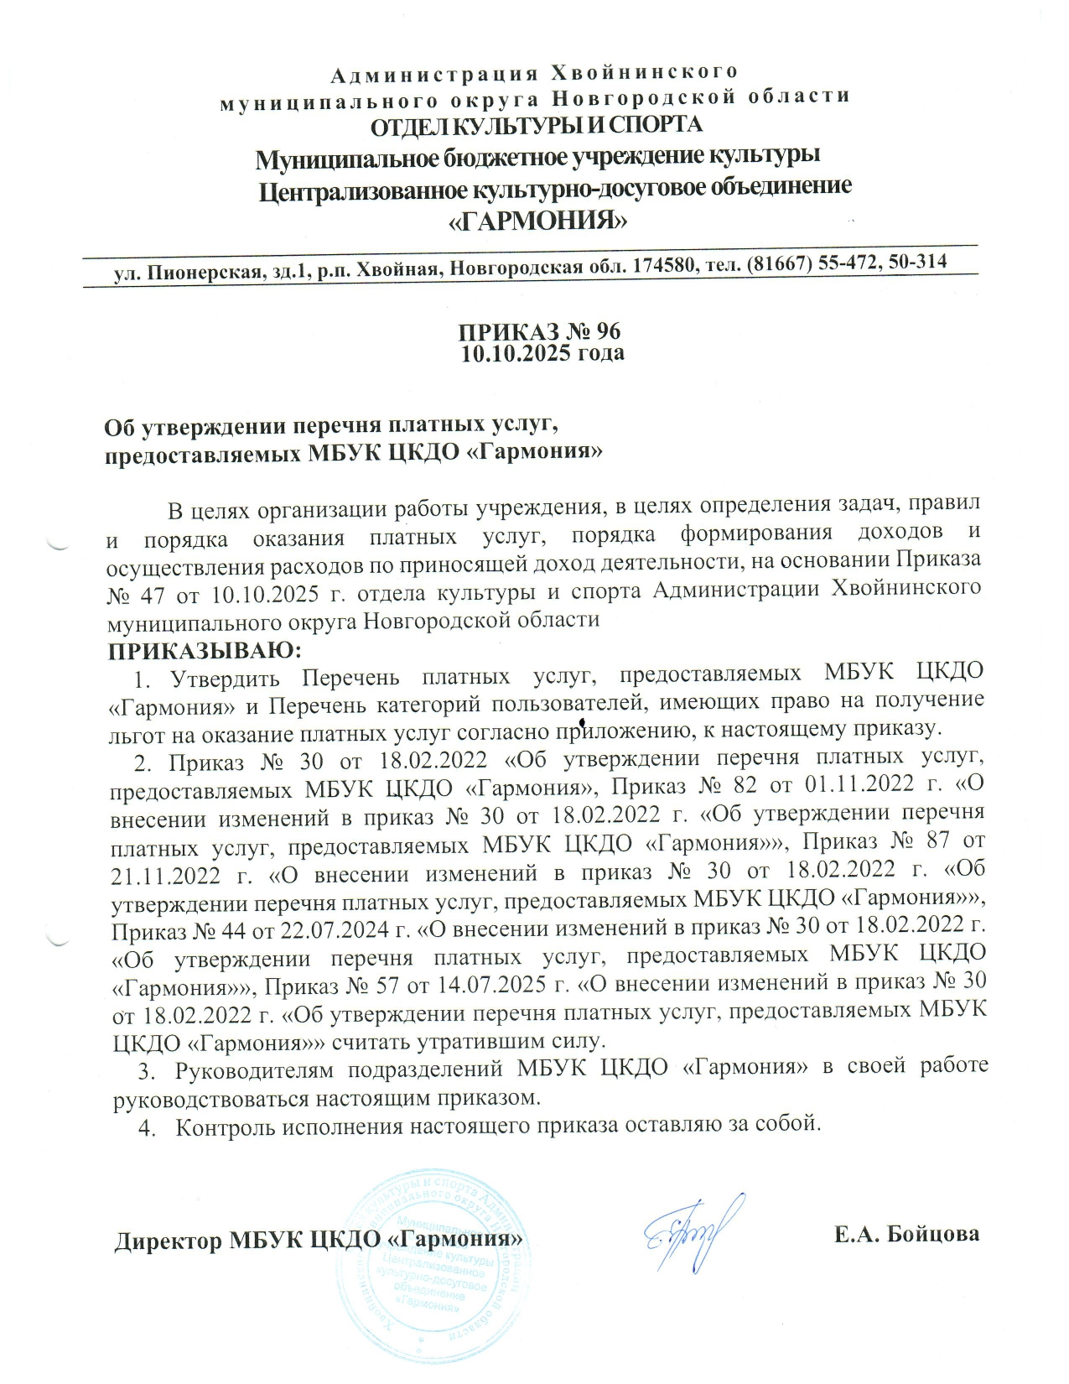

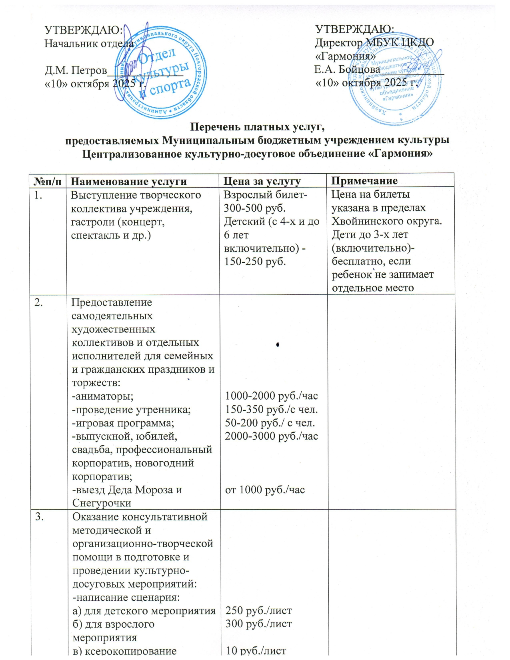

|  |  |  |  |
| --- | --- | --- | --- |
| 4. | Занятия в платных клубных формированиях (кружки, студии, секции):  -хореографический коллектив  - хореографическая студия  -вокальная студия  -театральная студия  - фитнес, гимнастика, группы здоровья | 800 руб./в месяц  500-800 руб./в месяц  700 руб./в месяц  50 руб./в час  от 50 до 200 руб. 1 занятие |  |
| 5. | Продажа входных билетов на культурно-массовые мероприятия, проводимых в зале и на сцене культурно-досугового учреждения и его структурных подразделений:  - вечер отдыха, концерт, спектакль, фестиваль, утренник, игровая программа, конкурс и т.д. | 100-500 руб. | Дети до 3-х лет (включительно)- бесплатно, если ребенок не занимает отдельное место |
| 6. | Предоставление концертных и театральных залов, других помещений для осуществления гастрольной деятельности театральных, вокальных, цирковых и других творческих, коллективов | 25% от валового сбора |  |
| 7. | -Дискотеки в учреждениях культуры на территории Хвойнинского муниципального округа;  -праздничные дискотеки | от 50 руб. до 150 руб.  100-300 руб. |  |
| 8. | -Мастер-класс по глине;  -мастер-класс по валянию;  -мастер-класс по прядению;  -мастер-класс по живописи шерстью;  -мастер-класс по ткачеству 1 метр;  -мастер-класс по росписи;  -мастер-класс по интерьерной живописи;  -мастер-класс в технике кинусайга;  -мастер класс по изготовлению декоративных изделий, украшений, предметов быта;  -мастер-класс по ковровой вышивке;  -мастер-класс в технике батик;  -мастер-класс по правополушарному рисованию;  -продажа сувенирной продукции ручной работы. | 150-2500руб.  150-700руб.  400 руб.  400-3000руб.  800-2000руб.  250-2000 руб.  500-2000 руб.  250-1000руб.  150-200 руб.  250-2000руб.  500-1000руб.  150-200руб.  от 50-5000 руб. |  |
| 9. | Прокат сценических костюмов для проведения досуга и отдыха:  -костюм  -аудио-видеооборудование | 250-1500 руб./час  300 руб./час | +залог в размере 50% стоимости костюма (в случае повреждения/утраты)  +залог в размере 50% стоимости единицы оборудования (в случае повреждения/утраты) |
| 10. | Проведение культурно-досуговых мероприятий в формате онлайн или на дому | 100-200 руб. с человека | 40-60 минут |

**Перечень льгот, предоставляемых МБУК ЦКДО «Гармония»**

1. Право льготного посещения всех мероприятий в учреждениях культуры Хвойнинского муниципального округа:

- ветеранам и инвалидам Великой отечественной войны, ветеранам боевых действий-преимущественного пользования, а инвалидам Великой отечественной войны-первичное пользование и 50% скидка от стоимости услуг культурно-просветительных учреждений;

- детям из многодетных, малообеспеченных семей скидка 50% от стоимости услуг (кроме дискотек, концертов, спектаклей профессиональных коллективов и кинофильмов, предоставляемых на договорной основе с ОАУК «Новгородский областной Киносервис») по предъявлению соответствующих документов.

2.Проведение бесплатных концертов:

«День Победы»; «День пожилых людей»; «День инвалида»; «День памяти жертв политических репрессий»;

Благотворительные выездные концерты и авторские персональные выставки. (по отдельным планам).

3. Гражданам, имеющим социальную дисконтную карту «Забота», скидка 10 % на посещение концертов и спектаклей в Центре культурного развития п. Хвойная

4. Малоимущим гражданам (детям дошкольного возраста, обучающимся, инвалидам) скидка 50% от стоимости услуг всех мероприятий.

5. **Категории Благополучателей.**

К категории благополучателей, которым предоставляются меры поддержки в виде бесплатного посещения культурных мероприятий в МБУК ЦКДО «Гармония» относятся:

1. Участники СВО, под которыми понимаются:

- военнослужащие, в том числе призванные в Вооруженные Силы Российской Федерации по мобилизации в рамках проведения СВО;

- граждане Российской Федерации, заключившие контракт о добровольном содействии в выполнении задач, возложенных на Вооруженные Силы Российской Федерации в рамках проведения СВО;

- лица, заключившие контракт (имевшие иные правоотношения) с организациями, содействующими выполнению задач, возложенных на Вооруженные Силы Российской Федерации в ходе СВО на территориях Украины, Донецкой Народной Республики и Луганской Народной Республики с 24 февраля 2022 г., а также на территориях Запорожской области и Херсонской области с 30 сентября 2022 г.;

- лица, принимавшие в соответствии с решениями органов публичной власти Донецкой Народной Республики, Луганской Народной Республики участие в боевых действиях в составе Вооруженных Сил Донецкой Народной Республики, Народной милиции Луганской Народной Республики, воинских формирований и органов Донецкой Народной Республики и Луганской Народной Республики начиная с 11 мая 2014 г.;

- ветераны боевых действий из числа участников СВО – лица, имеющие удостоверение ветерана боевых действий в связи с участием (содействием выполнению задач) в СВО и уволенные с военной службы (службы, работы).

2. члены семьи участника СВО, под которыми понимаются:

- супруг (супруга);

- дети, не достигшие возраста 18 лет;

- дети старше 18 лет, ставшие инвалидами до достижения ими возраста 18 лет; дети в возрасте до 23 лет, обучающиеся в образовательных организациях по очной форме обучения;

- родители, проживающие совместно с участниками СВО или ветеранами боевых действий из числа участников СВО либо проживавшие совместно с указанными лицами на дату их гибели (смерти);

- лица, находящиеся на иждивении участника СВО или ветерана боевых действий из числа участников СВО либо находившиеся на иждивении указанных лиц на дату их гибели (смерти);

- члены семей участников СВО, погибших (умерших) при выполнении задач в ходе специальной военной операции (боевых действий), члены семей указанных лиц, умерших после увольнения с военной службы (службы, работы), если смерть таких лиц наступила вследствие увечья (ранения, травмы, контузии) или заболевания, полученных ими при выполнении задач в ходе специальной военной операции (боевых действий).

**Доступ на культурные мероприятия.**

В соответствии с рекомендациями Посетителям предоставляются бесплатные билеты на мероприятия в МБУК ЦКДО «Гармония», в том числе:

- постоянные экспозиции и временные выставки, а также выставочные проекты в выставочных залах, в любое время в соответствии с режимом работы учреждения;

- сеансы показов национальных фильмов со второй недели с даты релиза фильма (без учета праздничных дней);

- спектакли и концерты собственных коллективов;

- культурно-массовые мероприятия, занятия в клубных формированиях.

**Документы, подтверждающие право бесплатного посещения.**

Документом, подтверждающим право Посетителей на бесплатное посещение культурного мероприятия, является:

документ, удостоверяющий личность гражданина РФ в соответствии с законодательством РФ;

- справка об участии в СВО (для участников СВО);

- удостоверение ветерана боевых действий (для ветеранов боевых действий из числа участников СВО, для членов семей погибших участников СВО);

- для членов семьи участника СВО или ветерана боевых действий из числа участников СВО – документ, подтверждающий родство (свидетельство о браке, свидетельство о рождении, документ, подтверждающий усыновление, опеку. На детей супруги (супруга) от предыдущего брака, на которых не оформлено опекунство либо усыновление, проживающих совместно с участником СВО, льгота не распространяется).

Справку об участии в СВО можно получить:

- в любом Многофункциональном центре предоставления государственных и муниципальных услуг во всех регионах Российской Федерации;

- через Единый портал государственных и муниципальных услуг (в электронном виде);

- в Военно-социальном центре Министерства обороны Российской Федерации, военном комиссариате или воинской части.

Справку об участии в СВО может получить:

- сам участник СВО;

- дети участника СВО, достигшие 14-летнего возраста;

- супруг (супруга) участника СВО;

- родители участника СВО;

- родитель несовершеннолетнего ребенка участника СВО, действующий как его законный представитель;

- лица, признанные фактически воспитавшими и содержавшими участника СВО;

- лица, находящиеся на иждивении участника СВО;

- представители заявителя; полнородные/неполнородные братья, сестры в случае гибели участника СВО или при отсутствии других членов семьи.

Порядок выдачи справки об участии в СВО утвержден приказом Министра обороны Российской Федерации от 11 октября 2024 г. № 612 (https://guk.mil.ru/Uchastnikam-SVO/spravka).

Учреждение культуры вправе отказать в бесплатном посещении мероприятия в случае:

- непредоставления необходимых документов или предоставления документов не в полном объеме;

- несоответствия лица, обратившегося в учреждение, категориям заявителей.